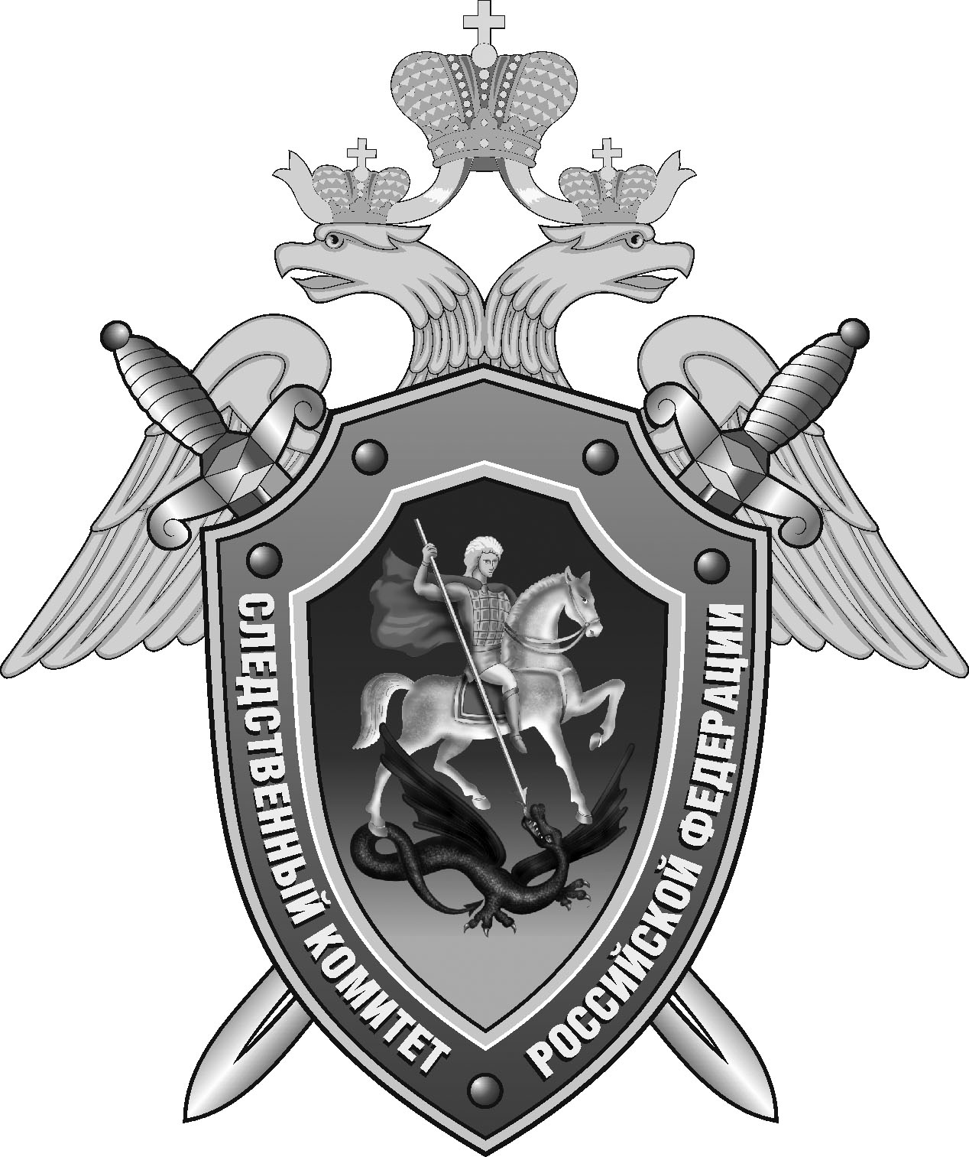

Нефтекумский межрайонный следственный отдел следственного управления Следственного комитета Российской Федерации по Ставропольскому краю

Пресс-релиз

В
В Левокумском округе бывший сотрудник полиции обвиняется в краже топлива

В Нефтекумском межрайонном следственном отделе следственного управления Следственного комитета Российской Федерации по Ставропольскому краю завершено расследование уголовного дела в отношении бывшего полицейского (водителя) группы обслуживания (следственно-оперативной группы) Отдела МВД России по Левокумскому району. Он обвиняется в совершении преступления, предусмотренного ч. 1 ст. 158 УК РФ (кража).
По данным следствия, в 2023 году обвиняемый передал топливную карту, предназначенную для заправки служебных автомобилей, своей знакомой, работающей на одной из заправочных станций села Левокумского и убедил ее в том, что на законных основаниях может распоряжаться имеющимся топливом. После этого попросил ее реализовывать топливо с топливной карты, а вырученные денежные средства передавать ему для служебных нужд. Девушка, не осведомленная о преступном умысле обвиняемого, в различное время реализовала с топливной карты 190 литров топлива, а вырученные денежные средства передала фигуранту.
Уголовное дело было возбуждено по материалам ГУ МВД РФ по Ставропольскому краю.
Следователем СК собрана достаточная доказательственная база. Уголовное дело с утвержденным обвинительным заключением направлено в суд для рассмотрения по существу.

Помощник руководителя
Нефтекумского межрайонного
следственного отдела
следственного управления
Следственного комитета
Российской Федерации
по Ставропольскому краю

Полина Саварцова

